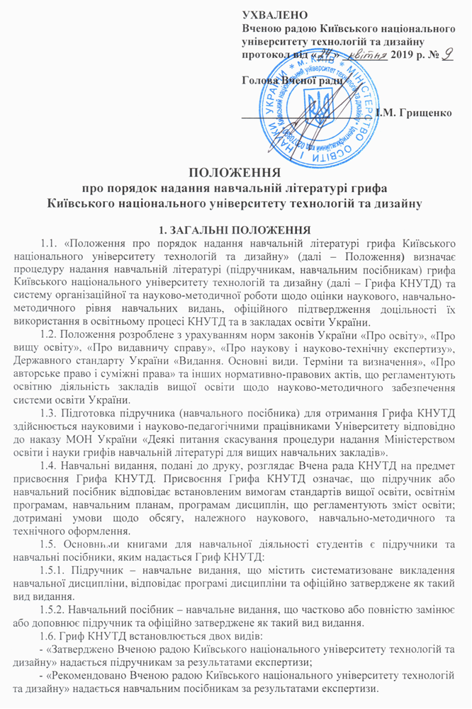
1.7. Текст Грифа КНУТД містить інформацію про призначення навчального видання: вид навчального видання, галузь знань (спеціальність), дату проведення засідання Вченої ради КНУТД та номер протоколу.
1.8. Редакція Грифа КНУТД не може самочинно змінюватися видавцем чи автором книги. У разі спотворення тексту Грифа він не є чинним.
1.9. Гриф КНУТД діє протягом 5-ти років з дня прийняття відповідного рішення. Якщо за цей час навчальна книга не видавалася, то Вчена рада КНУТД обов’язково має підтвердити раніше наданий Гриф КНУТД в установленому порядку.
1.10. Дія наданого Грифа КНУТД не поширюється на доповнені або перероблені більш як на 25 відсотків перевидання навчальної літератури, якщо вони здійснюються навіть у термін дії Грифа КНУТД. У такому разі підготовленому до перевидання рукопису необхідно знову пройти експертизу для отримання Грифа КНУТД.
1.11. Після завершення терміну дії Грифа КНУТД навчальному виданню необхідно пройти нове затвердження з метою встановлення відповідності вищезазначеним вимогам.

2. ОРГАНІЗАЦІЯ ТА ПОРЯДОК ПРОВЕДЕННЯ ЕСПЕРТИЗИ
НАВЧАЛЬНОЇ ЛІТЕРАТУРИ

2.1. Завідувач кафедри та автор (колектив авторів) несуть особисту відповідальність за попередній розгляд змісту, науковий, навчально-методичний рівень рукописів підручників і навчальних посібників, поданих для надання Грифа КНУТД.
2.2. Завідувач кафедри проводить аналіз інформаційного забезпечення навчальної дисципліни з метою обґрунтування доцільності та актуальності поданого рукопису підручника (навчального посібника) до видання.
2.3. Розгляд рукопису навчального видання здійснюється кафедрою на відповідність:
- змісту рукопису навчального видання програмі дисципліни та вимогам стандартів вищої освіти;
- навчальних цілей вимогам освітньо-професійної чи освітньо-наукової програми;
- новітнім технологіям навчання та сучасним досягненням науки, техніки й культури;
- структури та обсягу рукопису чинним нормативам.
2.4. Кафедра погоджує склад авторського колективу для уникнення претензій на співавторство від інших науково-педагогічних працівників. Критерієм внесення в співавтори є науковий, творчий внесок працівника.
2.5. Для розгляду рукопису на засіданні кафедри завідувач призначає рецензентів.
Рецензент може обрати свій план побудови рецензії, але вона повинна обов’язково містити кваліфікований, глибокий та різнобічний аналіз навчального видання і відображати такі аспекти:
- загальний аналіз підручника (навчального посібника) щодо наукового рівня;
- місце рецензованого навчального видання серед опублікованих раніше видань з вказівкою на новизну;
- допущені автором неточності, помилки та шляхи їх усунення;
- у заключній частині повинна бути чітка оцінка можливості і доцільності видання рукопису;
- підпис рецензента має бути завірений печаткою установи, в якій він працює. Обов’язково вказується науковий ступінь та посада рецензента.
Рецензент має право дати рекомендації щодо поліпшення рукопису.
2.6. Завідувач кафедри після розгляду на засіданні кафедри навчального видання (підручника, навчального посібника) для надання Грифа КНУТД подає витяг з протоколу засідання кафедри на вчену раду факультету (інституту) для подальшого розгляду рукопису з метою рекомендації до друку і надання Грифа КНУТД.
2.7. Вчена рада факультету (інституту) здійснює експертизу рукопису навчального видання, розглядаючи відповідність підручника (навчального посібника) вимогам даного Положення та супровідні документи, підготовлені автором і кафедрою.
2.8. Для одержання Грифа КНУТД автор підручника (навчального посібника) за 10 днів до засідання вченої ради факультету (інституту) подає секретарю такі документи:
2.8.1. Витяг з протоколу засідання кафедри про рішення щодо рекомендації до друку і надання Грифа КНУТД підручнику (навчальному посібнику). У документі зазначається:
- вид навчального видання;
- повна назва навчальної книги та кількість друкованих аркушів;
- відомості про автора (авторів): прізвище, ім'я, по батькові, науковий ступінь, учене звання, посада;
- адресацію видання (освітній рівень здобувачів вищої освіти, галузь знань (спеціальність);
- відповідність навчальній програмі із зазначенням дисципліни;
- рецензентів із зазначенням посад та назв закладів вищої освіти;
- обгрунтування доцільності видання навчальної книги.
2.8.2. Програму навчальної дисципліни.
2.8.3. Копію навчального плану.
2.8.4. Рецензії із завіреними копіями на рукопис двох-трьох провідних науково-педагогічних працівників з інших закладів вищої освіти (один обов’язково з науковим ступенем доктора наук).
2.8.5. Відповідь автора (авторів) на зауваження рецензентів (у разі необхідності).
2.9. При наявності всіх документів секретар вченої ради факультету (інституту) включає до порядку денного інформацію про надання Грифа КНУТД підручнику (навчальному посібнику).
2.10. Секретар вченої ради факультету (інституту) зобов’язаний повідомити автора (авторів) про чергове засідання вченої ради факультету (інституту).
2.11. Доповідачем з питання про надання Грифа КНУТД підручнику (навчальному посібнику) є завідувач кафедри, який повідомляє на засіданні вченої ради факультету (інституту) про навчальне видання в довільній формі, проте звертає особливу увагу на зауваження в рецензіях, допущені автором неточності, помилки та що враховано (змінено, доповнено). Присутність автора обов’язкова. На засідання вченої ради факультету (інституту) автор зобов’язаний взяти рукопис навчального видання.
2.12. Після прийняття позитивного рішення вченою радою факультету (інституту) секретар робить витяг з протоколу, який подає за 7 днів до чергового засідання Вченої ради КНУТД ученому секретарю Університету для включення до порядку денного Вченої ради КНУТД.
2.13. У разі прийняття на засіданні вченої ради факультету (інституту) негативного рішення, автору навчального видання надається рішення із зазначенням причин відмови.
2.14. Доповідачем на Вченій раді КНУТД є декан відповідного факультету/директор інституту.
2.15. Позитивне рішення Вченої ради КНУТД з рекомендацією рукопису підручника (навчального посібника) до друку є Грифом КНУТД.

3. Вимоги до НАВЧАЛЬНих ВИДАНь та їх СТРУКТУРА

3.1. При створенні підручників та навчальних посібників для отримання Грифа КНУТД автори повинні дотримуватися таких вимог:

- відповідність навчальних видань стандартам вищої освіти, освітнім програмам, навчальним планам і програмам дисциплін;

- високий науково-теоретичний рівень, послідовність викладу матеріалу, логічність, аргументованість;

- доступна форма викладу навчального матеріалу з прослідковуванням міжпредметних зв’язків;

- зв’язок з практичними завданнями та з набуттям необхідних компетентностей;

- дотримання вимог щодо структури рукопису (зміст, вступ, основний текст, питання, тести та ін.);

- відповідність обсягу підручника кількості годин, яка відводиться на вивчення дисципліни за навчальним планом;

- подані рецензії мають бути глибокими за аналізом рукопису;

- супроводжуюча документація оформлена належним чином.

3.2. Структура підручників та навчальних посібників:

- зміст (перелік розділів);

- вступ (передмова);

- основний текст;

- питання, тести для самоконтролю;

- обов’язкові та додаткові задачі, приклади, вправи та ін.;

- довідково-інформаційні дані для розв’язання задач (таблиці, схеми тощо);

- посилання на літературу або бібліографічний список;

- апарат для орієнтації в матеріалах книги (предметний, іменний покажчики).

3.2.1. Зміст

Зміст – це перелік заголовків рубрик у книзі. Заголовки змісту повинні точно повторювати заголовки у тексті. Скорочувати заголовки у змісті або давати їх в іншій редакції порівняно із заголовками у тексті не дозволяється.

До змісту, як правило, необхідно включати всі заголовки рукопису, за винятком підзаголовків, розташованих у підбір з текстом.

Позначення ступенів прийнятої рубрикації («частина», «розділ», «параграф» та їхні порядкові номери) пишуться в один рядок з відповідними заголовками і відділяються від них крапкою.

Всі заголовки у змісті починаються з прописної літери без крапки на кінці. Останнє слово кожного заголовка з’єднують крапками з відповідним номером сторінки у правому стовпчику змісту.

Номери сторінок у змісті рекомендується проставляти простим олівцем.

3.2.2. Вступ (передмова)

Вступ (передмова) у навчальній книзі повинен відповідати таким основним вимогам: характеризувати роль та значення дисципліни (виду занять) у підготовці фахівця, показувати місце даного курсу (його частин) серед інших дисциплін, містити формулювання основних задач, що стоять перед студентом при вивченні навчальної дисципліни. Обсяг передмови – 0,1-0,2 авт.арк.

3.2.3. Основний текст

Основний текст підручника (навчального посібника) – це дидактично та методично оброблений і систематизований автором навчальний матеріал.

Викладання матеріалу в навчальній книзі повинно відрізнятися об’єктивністю, науковістю та чіткою логічною послідовністю. Композиція підручника, подання термінів, прийоми введення до тексту нових понять, використання засобів наочності повинні бути направлені на те, щоб передати студентові певну інформацію, навчити його самостійно користуватися книгою, захопити його, викликати інтерес до предмета, що вивчається.

3.2.4. Питання, тести, задачі, завдання

Питання та завдання (для самоперевірки та контролю засвоєння знань) у навчальній книзі дозволяють забезпечити більш ефективне опрацювання студентом навчального матеріалу у процесі самостійної роботи. Такі контрольні питання та завдання, що розміщуються наприкінці кожної структурної частини книги (глави, параграфа), мають сприяти формуванню практичних прийомів і навичок логічного мислення.

Необхідно пам’ятати, що методично вірно поставлені питання та завдання є запорукою того, що процес засвоєння знань у ході самостійної роботи з книгою приведе до їх практичного застосування. У ході виконання контрольних завдань бажано передбачити використання обчислювальної техніки, аудіовізуальних засобів навчання, забезпечити умови обов’язкового використання нормативної та довідкової літератури.

Під час написання навчальних книг необхідно орієнтувати студента на активну пізнавальну діяльність, самостійну творчу працю та вміння розв’язувати задачі. У кожному підручнику, навчальному посібнику мають бути приклади, питання, задачі.

3.2.5. Ілюстрація матеріалу у навчальній книзі

Вибір виду ілюстрацій залежить від мети, яку ставить перед собою автор.

Можна сформулювати такі загальні рекомендації авторам по ілюструванню навчальних книг:

- ілюстрації мають використовуватися тільки у тих випадках, коли вони розкривають, пояснюють або доповнюють інформацію, що міститься у книзі. Наявність їх дозволяє авторам передати більш чітко, точно та образно програмні матеріали, що викладаються;

- вигляд ілюстрацій має відповідати ступеню підготовленості здобувачів вищої освіти. Так, у підручниках для студентів молодших курсів ілюстрації мають відрізнятися більшою образністю, ніж ілюстрації для студентів старших курсів, які можуть вільно читати креслення та складні схеми;

- під час підготовки ілюстрацій слід враховувати можливості відтворення їх типографією та інші фактори. Автор повинен чітко уявляти, як буде виглядати майбутнє видання;

- ілюстрації у вигляді схем не повинні повторювати матеріалу основного тексту або містити зайву інформацію, що відволікає читача від засвоєння теми;

- подані в підручниках та навчальних посібниках технічні креслення, що пояснюють устрій та принципи роботи машин, їх механізмів та вузлів, не повинні містити малозначущих подробиць;

- однотипні ілюстрації у підручнику мають бути виконані однією технікою;

- при поданні статистичних даних доцільно використовувати графіки та діаграми, які є ефективним засобом передачі інформації між величинами і явищами, що вивчаються;

- доцільно використовувати кольорові ілюстрації, які не тільки збагачують інформацію, а й акцентують увагу читачів на основних ідеях ілюстрованого матеріалу.

3.2.6. Бібліографічний список

У підручниках (навчальних посібниках) мають бути приведені джерела, з яких отримано фактичний матеріал, що вказуються у відповідних посиланнях та у бібліографічному списку.

У підручниках (навчальних посібниках) необхідно використовувати лише дані, допущені до опублікування у відкритому друці.

У розділі «Бібліографічний список» підручника (навчального посібника) необхідно вказати основну використану та рекомендовану літературу.

Основними елементами бібліографічного списку є прізвище автора, назва твору, місце випуску, назва видавництва, рік випуску, кількість сторінок. Бібліографічні посилання необхідно давати на останнє видання даного твору або зібрання творів.

3.2.7. Покажчики

Покажчики мають стати обов’язковим структурним елементом підручників та навчальних посібників. Вони полегшують користування книгою. До предметного покажчика необхідно включати основні терміни і поняття, що зустрічаються у книзі, а до іменного – прізвища та ініціали тих осіб, відомості про яких можна знайти в книзі. Поруч з терміном у предметному покажчику або прізвищем у іменному покажчику через кому проставляються номери сторінок, на яких цей термін або прізвище зустрічаються.

Терміни у предметному покажчику та прізвища в іменному покажчику пишуться в один стовпчик та розташовуються строго в алфавітному порядку. Групу термінів або прізвищ, що починаються з однієї літери, відділяють від наступної групи пробілом.

3.2.8. Додатки

Додатки є важливим засобом збагачення змісту навчальної книги. У вигляді додатків доцільно давати різні матеріали, що доповнюють або ілюструють основний текст. Додатки за своїм характером та змістом повинні стосуватися всієї книги в цілому або її окремих частин, а не окремих часткових питань. Недопустимо включати додатки, що не мають безпосереднього відношення до теми книги.

4. ОБСЯГ НАВЧАЛЬНИХ ВИДАНЬ

Обсяг навчальної книги визначається в авторських аркушах. Авторським аркушем називається одиниця обсягу літературного твору, що дорівнює 40 тис. друкованих знаків. Друкованими знаками вважаються всі видимі друковані знаки (літери, розділові знаки, цифри тощо) та кожен пробіл між словами.

У практичній роботі на попередньому етапі автор може брати за один авторський аркуш 22 сторінки комп’ютерного тексту, надрукованого через 1,5 інтервали шрифтом Times New Roman № 14 на стандартному аркуші формату А4.

Обсяг підручників (навчальних посібників) повинен визначатися кількістю годин за навчальним планом, що відводиться на вивчення дисципліни, реальним бюджетом часу студента для самостійного вивчення навчального матеріалу та продуктивністю засвоєння інформації студентом.

Обсяг навчального видання рекомендується визначати за формулою:

V п/нп/ = К п/нп/ * 0,14 ( Ta + T cpc),

де V п/нп/ - обсяг підручника (навчального посібника) в авторських аркушах;

К п/нп/ - коефіцієнт виду видання:

підручника /К п/, навчального посібника /К нп/.

Для підручника К п=1, а для навчального посібника 0,5 < К нп < 1. Величина К нп визначається тією часткою навчальної програми, яку замінює або доповнює навчальний посібник.

Наприклад, автори планують написати навчальний посібник, який на їхню думку, буде замінювати приблизно 50% існуючого підручника. У цьому випадку К нп= 0,5. Якщо підручника немає, а автори створюють навчальний посібник, що забезпечує 70% програми, то К нп = 0,7 і т.д.

0,14 /авт.арк./год/ - коефіцієнт, що враховує продуктивність засвоєння 1 авт.арк. навчальної інформації студентом за одну годину самостійної роботи з літературою, розв’язання задач, прикладів тощо.

Ta - кількість годин у навчальному плані, відведених на дисципліну для аудиторних занять;

T cpc – кількість годин у навчальному плані, відведених для самостійної роботи студентів.

За наявності підручників з дисципліни навчальні посібники слід випускати для доповнення або заміни на основі нових методичних підходів будь-якої частини підручника, не допускаючи його дублювання.

